«Отбасы бақыты» ( тренинг)

Мақсаты мен міндеттері: ата-ананың бала тәрбиесіне деген жауапкершілігін мейлінше арттыру, ата – анамен бірлесе отырып, бала тәрбиесіне байланысты мәселелерге көңіл аудару, жан-жақты дамыған тұлғаны адамгершілік, рухани жағынан тәрбиелеу.
Тренингтің барысы:
Қайырлы күн, ардақты ата-аналар мен ұстаздар! Құрметті ата-аналар, бүгінгі кездесуімізге келгендеріңіз үшін алғысымызды білдіреміз. Бүгінгі кездесу ерекше болады деп сенеміз. Тәрбие беру проблемалары жайында әңгімелесетін боламыз. Әуелі танысып алайық... ( барлығы өздерін таныстырып өтеді). Тәрбие беру үрдісін болжап айту қиын. Мұнда ата-аналардың да, ұстаздардың да өкілдері бар. Сіздер тәрбие берудің әр түрлі баррикадасында емес, бір топтасыздар. Барлығымыз бірлесе жұмыс атқарғанда ғана, жақсы нәтижелер мен жетістіктерге қол жеткіземіз.Бірігіп жұмылғанда, қолымыздан барлығы келеді. сіздермен бірлесе отырып бала тәрбиесіне байланысты мәселелерге көңіл аударуға, оны шешуге,бала жүрегіне жол табуға, оны түсінуге тырсып көрелік.
Психологиялық дайындық.
Шеңбер болып тұрайық жылы жүзбен,
Бізге келсін қуаныш, нұр іздеген.
Шуақ толған жанымыз, жүрегіміз
Үлгі алсын көрген жан мына бізден.
Жүргізуші: Құрметті ата-аналар біз неге шеңберге тұрып, тренингмізді бастадық?
Шеңбер – бұл әлемдегі мейірімділік, жақсылық.
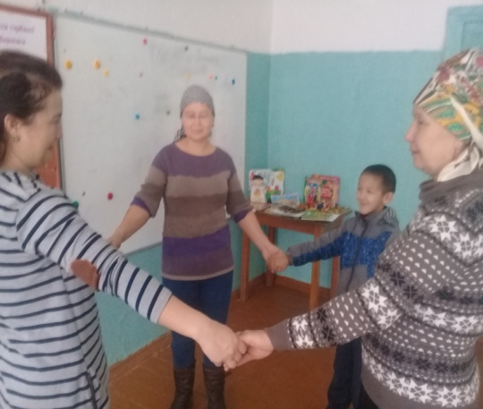
Шеңбер арқылы – бір – бірімізге күлімдеп қарап, бақыт, қуаныш, жылылық тілейміз. Шеңбер – сонымен қатар, қай әріпке ұқсайды?
«О» - әріпіне ұқсайды. Ендеше «О» - әрпінен басталатын сөздер айтайық. («Отан», «Отбасы» т.б.)
Отбасы- кішкентай адамның өміріндегі алғашқы тұрақты ұжым. Тұлғаның қалыптасуында отбасы ең басты роль атқарады.
Нақ отбасында- мінез-құлықтың негізгі сипаттары, оның әдеттері қалыптасады және де баланың қандай болатындығы- отбасы мүшелері арасындағы –өз ара қарым-қатынасқа байланысты. Сондықтан, отбасы өте қажетті, басқадай ешнәрсемен өзгертуге
(ауыстыруға) болмайтын баспалдақ. Отбасы- сыйластық, жарастық орнаған орта. Отбасы- бала тәрбиесініңең алғашқы ұжымы. Отбасы- адам ғұмырының тірегі ғана емес, қоғамның да басты негізі.
Отбасылық өмір көп қырлы, қиындығы, проблемасы жоқ от басы болмайды.Бірақ сонда да идеалды отбасы сияқты түсінік бар.
Идеалды отбасы- бұл... ( ата-аналардың жауаптары тыңдалады).
Өзгертілген жұмыс. «Аяқталмаған сөйлемдер әдісі» (ата-аналарға сөйлемдер оқылады, олардың жауаптары тыңдалады, қажет болған жағдайда толықтырылады)
Бала қандай болады
Егер:
- Баланы сынап отырса , ол ... (жек көруді) – үйренеді
- Бала өшпенділікпен өмір сүрсе, ол... (агрессивті болуды) үйренеді
- Бала кінәлап отыруда өмір сүрсе, ол... (кінәлі адамдай сезініп өмір сүруді) үйренеді.
- Бала төзімділікте өссе, ол.... (басқаларды түсінуге) үйренеді.
- Баланы қолдап отырса, ол... (басқаларды түсінуге) үйренеді.
- Баланы келемеждей берсе, ол... (тұйық) үйренеді.
- Бала түсіністікте және ынтымақтасуда өмір сүрсе, ол... (бұл өмірде сүйіспеншілікті табуға) үйренеді.
- Егер де бала мадақтаулар арасында өмір сүріп жатса.....( ол өзгелердің құнын таниды)
(өзіңіздің айтылған сөздерге қарым-қатынасыңызды айтып беріңіз, өмірден мысалдар келтіріп ойыңызды растаңыз).
Топтық жұмыс. (ватман мен маркерді дайындау)
Қазір біз ватманды екі бөлікке бөлеміз де, біреуіне өз балаларымызды мадақтайтын, ынталандыратын сөздерді, екінші жағына- ұрсатын сөздерді жазамыз (қай бағанда көп сөз жазылғандығына талдау жасалынады,ата-аналарға өздері үшін қорытынды жасау ұсынылады....
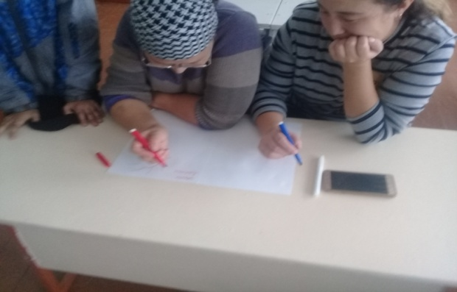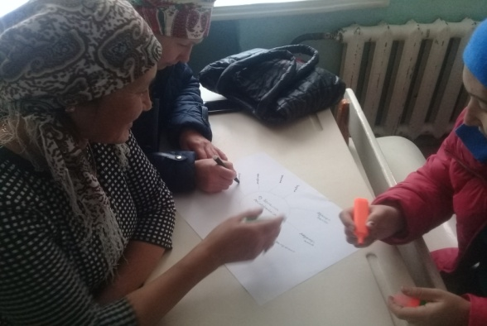 Аталмыш жұмыс (плакатта көрсетеді) әңгімелесуге келесі тақырыпты ашады: мадақтау мен жазалау.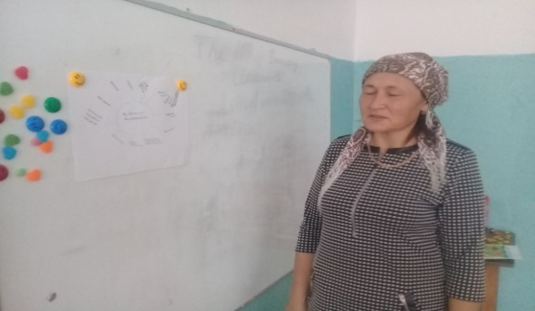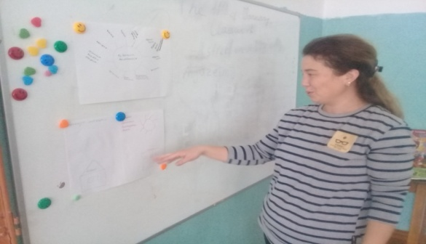
Миға шабуыл.( Сұрақтарға жауап, өз тәжірбиелерімен алмасу)
Ата-ана болу –бұл қуанышты, сонымен бірге көп күш салуды қажет ететін еңбек. Осы жұмысты атқара отырып, біз бірнеше мәрте тығырыққа тірелеміз. Баланы жазалауға болады ма?, Қашан және мұны қалайша жасау керек?, Баланы мадақтаумен бұзуға бола ма?, Баланы не үшін мадақтауға болады?
Сіздердің назарларыңызға ұсынылатын нақыл сөздермен таныс болыңыздар және осы нақыл сөздер туралы өз ойларыңызды құрыңыздар.
Ұлы адамдардың, халық даналығының ойларымен келісесіз бе әлде жоқ па?
1. Кім мені мақтаса- сол менің жауым ( корей мақалы)
2. Өзіңді мақтаған адамға сенбе ( жапон мақалы)
3. «Бала өзін жақсы көрген адамды ғана жақсы көре алады. Және де оны тек сүйіспеншілікпен тәрбиелеуге болады» Ф.Э. Дзержинский.
«Балада еркіндік көп болған сайын, жазалау қажеттілігі де соғұрлым аз. Мадақтау көп болған сайын, жазалау соншалықты аз» Я. Корчак
4. «Қылмыскерді емес, істеген әрекетін кінәла» Жапон мақалы.
«Адамды емес, оның әдеттерін кінәла» Фин мақалы.
5. «Баланы дүре соғумен емес, ұятпен жазала» орыс мақалы.
6. « Ашумен берілген жаза мақсатына жетпейді. Оған балалар өздеріне емес, салдарына сияқты қарайды» И.Кант.
7. «Аялаумен ала алмаған, қаталдықпен ала алмайды» А.П. Чехов.
Мадақтау. Сіздің балаңыз сізді таңқалдырды деп елестетіңіз. Сіздің жауабыңыз қандай болады? Оған не деп айтасыз? Қалай қолдайсыз?- мысалы жақсы! Ертегідегідей! Сен ғажапсың! ж/е т.б.
Талқылауға тапсырма: Тақтаға ватманға салынған пияздың суреті ілініп, аңыз оқылады.
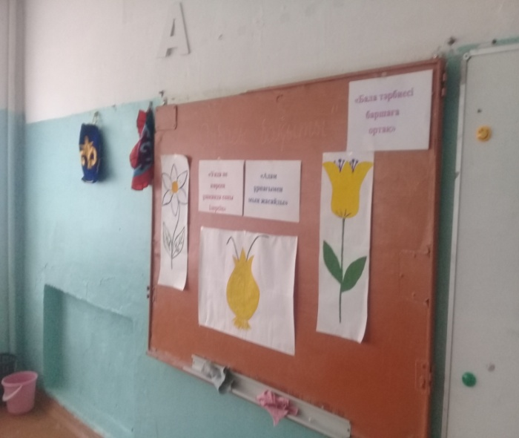
«Ащы пияз» қазіргі заман аңызы
Өз балаларыма көңіл бөлуге әрдайым менде уақыт болмайтын. Жұмыс, қызмет бабында өрлеу, жеке бас өмірім. Бірақ, менің балаларым ештеңеден тарықпай өмір сүріп жатты, менің олардың тәттілік – компьютерлік қажеттіліктерін қанағаттандыруға қаражатым жетіп отырды. Менің олардың кемшіліктеріне көз жұмып қарасам, олар менің тарапымнан көңіл бөле алмайтынымды кешіріп жатты. Бірақ мейірімді, жібектей балалық шақтың уақыты тез өтіп кетті. Күрделі жасөспірімдік кезең басталды. Алғашқы өзара кінә қою, алғашқы шынайы сезімдер. Менің жасаған ашылуым: менің балаларым сүйіспеншіліксіз өскен. Мен олардың есеюіне көңіл бөлмеппін, олардың нашар қылықтары мен әрекеттеріне тосқауыл қоймаппын және жамандықты жақсылықтан ажырата білуді үйретпеппін.
Кезекті келеңсіз жағдайдан соң ас үйде пиязды аршып тұрып, көзімнен жас кетті.
Анам кіріп келіп:
- Неге жылап тұрсың? – деді.
- Білесің бе, ащы пияз қолыма түсіпті. Көзді жасаурататын сұрыптары болады ғой, сол шығар , -дедім
- Демек, оны аз суарған шығар деді анам да, Мен бір маңызды нәрсені түсіндім: егер де балаларға балалық шағында аз су құйылса, өздерінің ересек өмірінде олар басқаларды көп жылатады.
Жүргізуші:тапсырма: ватманда бейнеленген жуаның үстіңгі бөлігінде жасыл жапырақты өскін бейнеленген. ата –аналарға әрбір отбасында балаға қандай сезім мен қарым – қатынас болу керектігін, мысалы: мейірімділік, махаббат, түсіністік.....т.с.с. Осындай жақсы сөздермен жуаның жасыл өскінін толтыруды ұсынады.
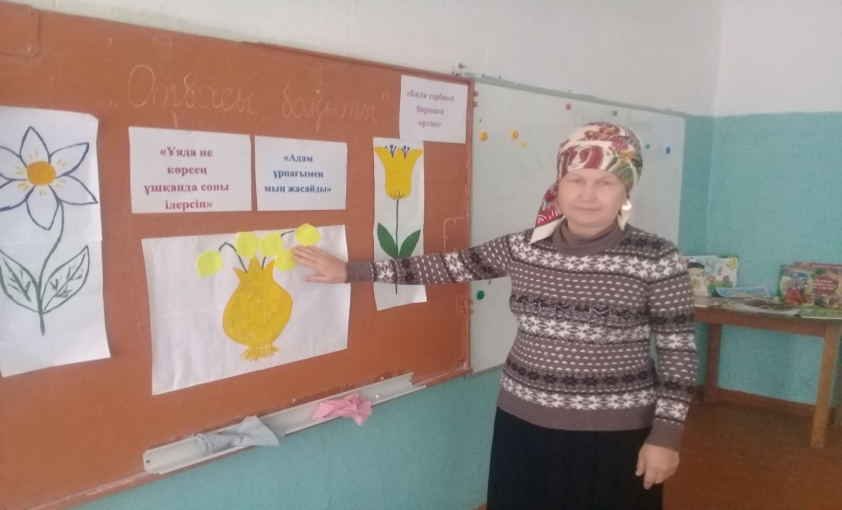
Сұрақ метафора: ата – аналарға: егер де отбасында осындай қарым –қатынас пен сезімдер болмаса бала қандай болып өсуі мүмкін?
Бұл жайында сіздердің ойларыңыз? ( ата-аналарға сұрақ)..........талқылау.........
Жүргізуші: ал енді осы өскіншеге жапсырылған сөздерді алып тастасақ жуаның өзі ғана қалғандай, шын мәнінде, адам өмірге келгенде әке мен ана деген қасиетті сөздерді бойына сіңіреді. Құрғақшылық, қолайсыздық жағдайлары болғанда, біздің өсімдікті суарып үлгермейміз... Ол өледі.Ендеше, өсіріп отырған жас өскендерімізді мейіріммен, сезімталдықпен, кішіпейілділікпен суғарайық.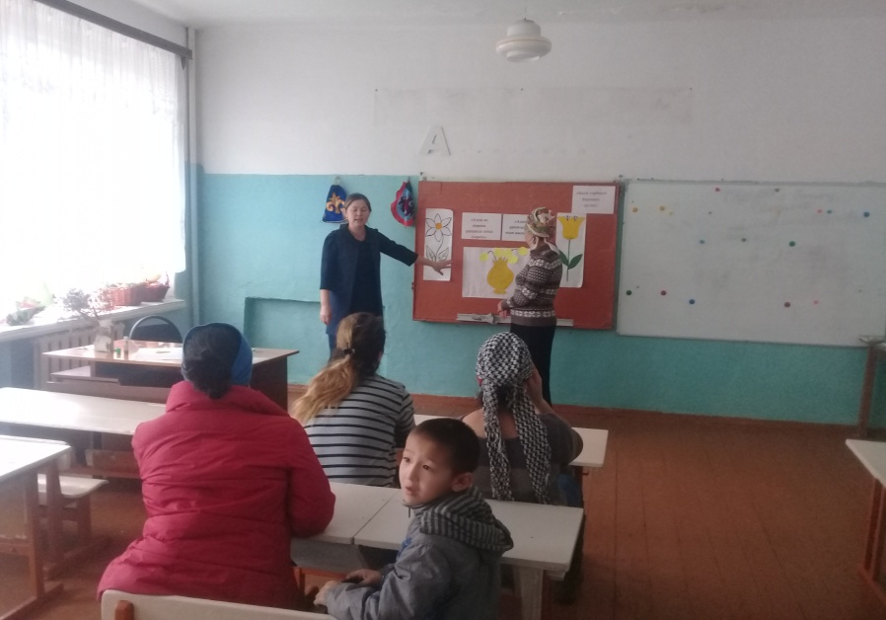
Тапсырма: Ал енді осы аңыздан кейін қазіргі заманның отбасылар формуласын құрайық. Әрқайсыңыз өз формулаңызды құрып көріңіздер ( тәрбие берудегі оң нәтижелерді назарға алу).Жауаптары тыңдалып отбасында балаға тәрбие берудің құпия заңдары көрсетілген формула ұсынылады: ( плакатта жазылған схема көрсетіледі).
Отбасы заңы = 1 + 2 + 3 + 4
1 заң-әке мен ананың балаға қоятын талаптарының бірдей болуы
2 заң- бала үшін мақтаудың маңыздылығы
3 заң- отбасы мүшелерінің әрқайсысының еңбекке араласуы
4 заң- ересектер мен балалар арасында материалдық және моральдық игіліктерді теңдей бөлу.
Егер де осы заңдардың барлығы отбасында орындалып жатса,егер ата-анасы өмірге сергек әрі сенімді қарайтын баласының достары болса, демек, бала адам ретінде, тұлға ретінде қалыптасады.Баланың қандай болып өсетіндігі, ересек өмірге қалайша қадам басатындығы сіздер мен біздерге байланысты. Ең бастысы- баланың тұлға болып қалыптасуына ата-анасының сөздері мен күнделікті ескертпелері емес, олардың шынайы іс-әрекеттері мен мінездері зор ықпал ететіндігін есте ұстаған жөн.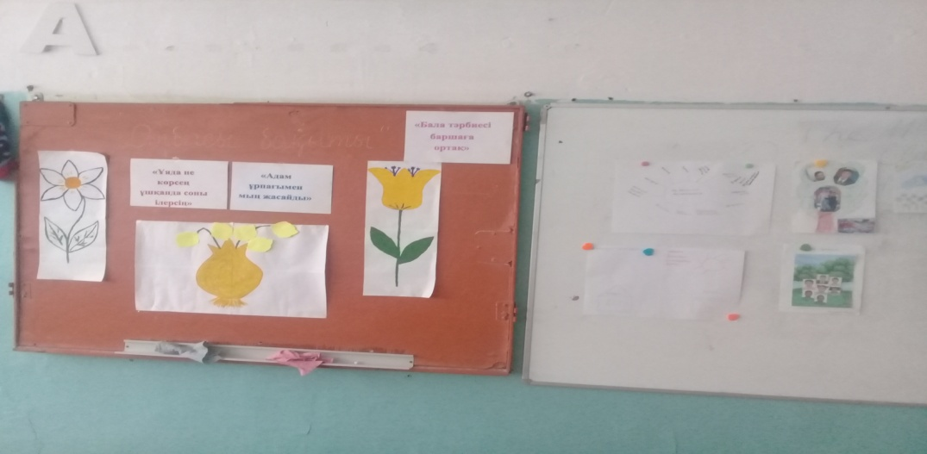
Рефлекция: «Жылулық шеңбері»
Ал енді барлығымыз бір-біріміздің қолымыздан ұстап үлкен шеңбер жасайық. Өздеріңізді үлкен тұтас дененің бір бөлшегі ретінде сезініңіздер, әр қайсысымыздың өз орнымыз, өз есебіміз бар....
ал енді ойша осы шеңберде тұрған адамдарға жақсы, жылы, қайырымды тілек тілеңіздер. Біздің оларға бергіміз келетіндігін барлығы сезінетіндей етіп жасау біздің күш- жігерімізде. Біз қаншалық көп берсек, соншалықты өзісізге қайтады, себебі біздің әрқайсымыз- тұтас үлкеннің жартысымыз, сіздің өз отбасыңыздың бір бөлшегіміз...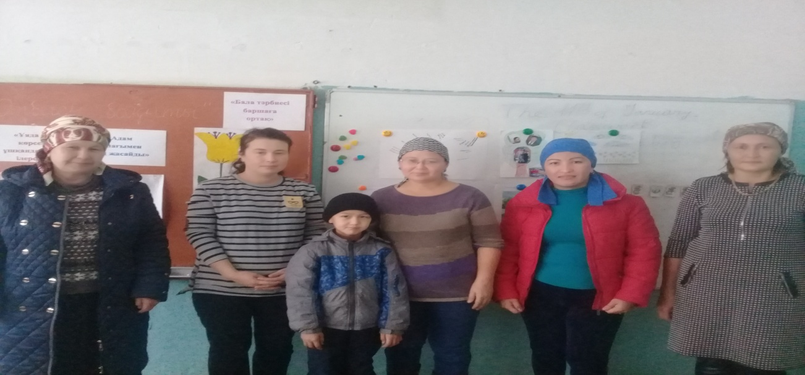

Құрметті ата –аналар! Өз балаларыңызбен қарым –қатынас жасауда шыдамды болыңыздар. Жай ғана өз балаларыңызды сүйіспеншілікке бөлеңіз, өз сөздеріңізбен, дауыс ырғағыңызбен, құшақтасуларыңызбен және өздеріңіздің іс –әрекеттеріңізбен өзіңіздің оған деген махаббатыңызды көрсете біліңіз.
Сонда барлығы жақсы болады! Көп рахмет!
Барлықтарыңызға рахмет! Сау болыңыздар.

